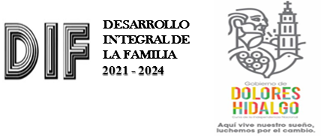

SISTEMA PARA EL DESARROLLO INTEGRAL DE LA FAMILIA DEL MUNICIPIO DE DOLORES HIDALGO, CUNA DE LA INDEPENDENCIA NACIONAL, GUANAJUATO
CORRESPONDIENTE AL SEGUNDO TRIMESTRE 2023

NOTAS DE DISCIPLINA FINANCIERA

1.- Balance Presupuestario de Recursos Disponibles Negativo
NO APLICA

2.- Aumento o Creación de Nuevo Gasto.-
NO APLICA

3.- Pasivo Circulante al Cierre del Ejercicio (ESF-12)
Se informará solo al cierre del Ejercicio
NO APLICA

4.- Deuda Pública y Obligaciones
NO APLICA

5.- Obligaciones a Corto Plazo.-
NO APLICA

6.- Evaluación de Cumplimiento.-
NO APLICA

____________________________
ING. LORENA ADRIANA SOTO GODINEZ
Directora General

____________________________
LIC. MICHEL KARYNE REYES LUCIO
Presidenta del Consejo Directivo SMDIF

